***«Новый 2023 год»***

За что мы любим Новогодний праздник? За смолистый запах ёлки в доме, за счастливое ожидание чуда, за новые надежды, словом, за ожидание чего-то непременно лучшего, светлого, доброго, что обязательно должно свершиться в будущем году.

Ежегодно зимой, в канун Нового Года, по традиции мы украшали наш класс, создавали праздничное настроение. Изделия, изготовленные своими руками, позволили окунуться в эту атмосферу намного раньше. Так же каждый день мы приходили на репетиции, готовили сценку «Новый год в Простоквашино». Все ребята подошли к этому делу очень ответственно: учили роли, не пропускали репетиции, дополняли сценку своими идеями. Так же ответственно подошли и родители у ребят были очень красивые костюмы и реквизиты.

И вот настал этот долгожданный день 29 декабря: последний учебный день во 2 четверти, выставление четвертных оценок и конечно же долгожданное вступление. Мы играли с Дедом Морозом и Снегурочкой, участвовали в конкурсах, выступали. В конце праздника весь наш класс получил подарки от Деда Мороза. Было всем весело и радостно. У всех было отличное настроение.

      От всей души поздравляем с наступающим новым 2023 годом! Пусть этот год принесет всем много счастья, удачи, улыбок, тепла и света. Пусть он будет полон ярких красок, приятных впечатлений и радостных событий. Ученикам 9 и 11 классов желаем сдать на «отлично» и «хорошо» все экзамены. Пусть в новом году всё получится, а задуманное сбудется!

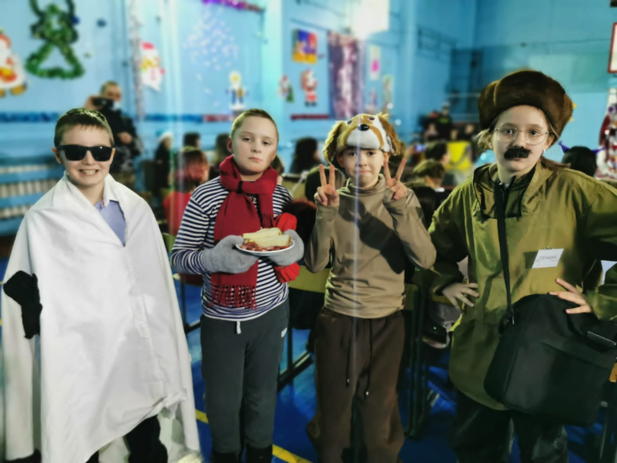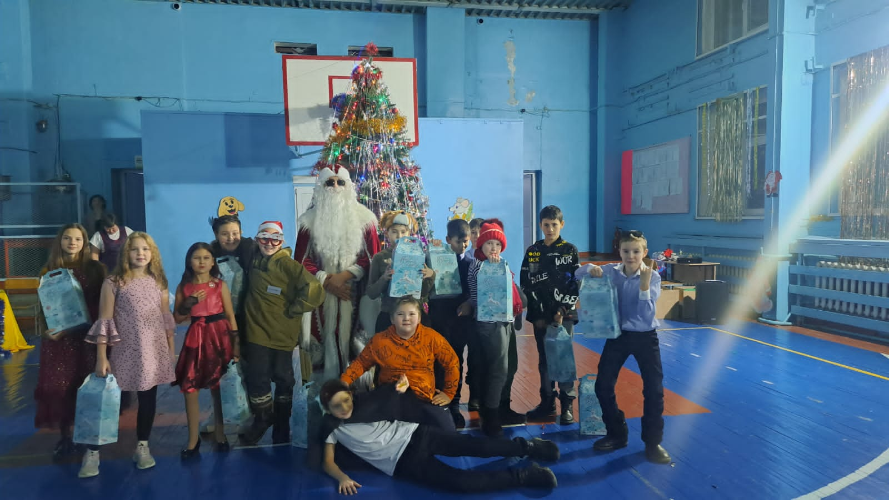

***Корреспондент 5 класса: Ахременко Ирина***

**Наши спортивные будни.**

В этом учебном году почти весь наш класс ходит на секцию волейбола.

Нам нравится заниматься в секции, а больше всего нравится ездить на соревнования.

Наши первые впечатления от поездки на соревнования в п. Кичера были немного грустными так как это были первые соревнования и мы психологически были не готовы. Проигрыш наш стал большим огорчением.

А вот вторые соревнования были удачными и оставили неизгладимые впечатления.

Наша команда выезжала на соревнования в п. Таксимо. В этих районных соревнованиях участвовали 3 команды – школы №1, школы №3 п. Таксимо и команда нашей школы. Первую партию мы играли с командой школы №1 счет игры нас очень радовал, и пришла долгожданная победа. Но вторая игра с командой школы №3 была проиграна, но все равно мы заняли 2 место. Следующая встреча будет 18 марта, мы ждем ее с нетерпением.

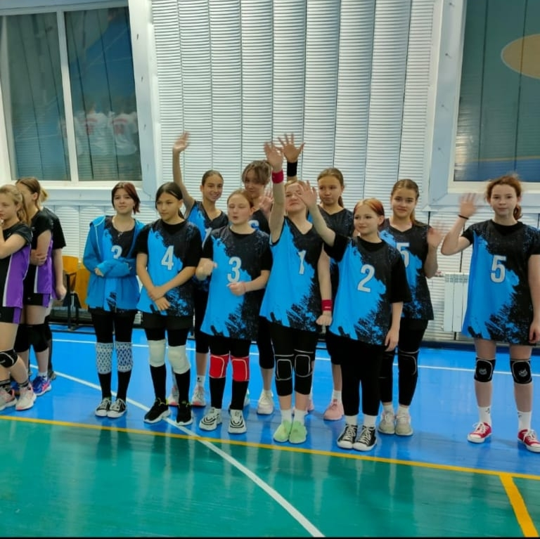

Дарья Захарова.

**Впечатления от дороги.**

Дорога до п. Таксимо длится 2 часа, но сколько впечатлений просто не передать. Об одном из таких путешествий из Северомуйска в Таксимо пойдет мой рассказ. Рано утром 7-00 ч. Школьный автобус стоял и дожидался своих пассажиров, то бишь нашу дружную команду по волейболу. 7-15ч он мчал нас уже на станцию Окусикан, казалось эта дорога нам знакома как никогда, но этим зимним утром все было иначе и деревья стоящие вдоль дороги были особенно красивы, и снег лежащий по обочине был серебристым. Вот она станция и мы выскочив из автобуса бежим занять места в электричке. Нас встречает приветливый проводник, усаживаемся и начинается путешествие. Как все дети мы любим кушать в поезде хотя каждый позавтракал дома . компания собралась веселая – Яна, Катя ,Соня ,Даша ,Алина, Полина. Пили чай рассказывали разные истории и не заметили, как подъехали к п. Таксимо. На станции нас ожидал автобус и вот нас везет в школу №3. Школа очень большая 2 спортзала, актовый зал, и большие коридоры. Когда зашли в спортзал игра уже шла между командами школы №3 и школы №1. Мы играли с победителем, а затем с командой из п. Кичера. Хотелось еще поиграть, но время пролетело быстро и мы отправились в обратный путь. Как обычно начиная путешествия с приема пищи и поделились впечатлением от игры. Обратно эти 2 часа никто и не заметил вот мы дома.

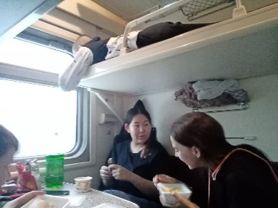 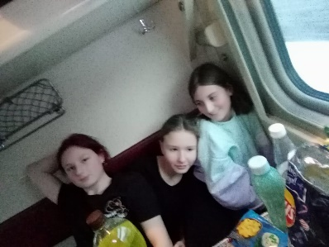 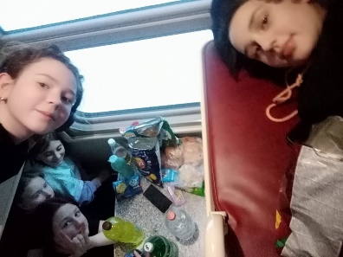

Катя Попандопуло

**Поездка в « Акварель».**

Зимой наш класс ездил в п. Таксимо в бассейн. Нас было 9 человек , трое ребят не поехали по каким то причинам. В электричке мы расселись в 3 купе, но к п. Таксимо подъехали все в одном купе. По дороге мы играли , рассказывали смешные истории , просто наслаждались поездкой. В Таксимо нам захотелось посетить магазины что мы и сделали. Времени до открытия центра «Акварель» было много. Купили подарки для всей семьи , конечно купили себе покушать отправились в «Акварель» увидев и издали красивое голубое здание побежали что было сил. Вот мы в бассейне играли на воде мячом плавали . Затем решили перекусить на 2 этаже и отправились на вокзал где уже стояла электричка и мы поехали домой.

София Бирюкова.

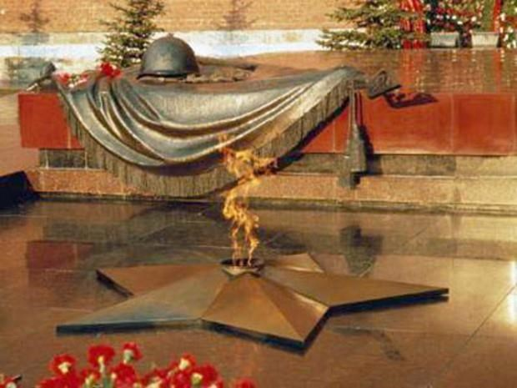

***Всё о Сталинградской битве.***

***«Поклон земле, суровой и прекрасной"***

Одно из решающих сражений Великой Отечественной войны началось **17 июля 1942-го**. Бои продолжались 6 с половиной месяцев. Победа в Сталинградской битве над одной из сильнейших армий мира – далась Красной Армии дорогой ценой. В ходе контр наступления советские войска потеряли 486 тыс. человек (из них без возвратные потери составили около 155 тыс.), 2915 танков, 3591 орудие и миномёт, 706 самолетов. Общие же потери Красной Армии в Сталинградской битве составили 1 млн. 130 тыс. солдат и офицеров, в том числе безвозвратные потери – около 480 тыс., 4341 танк, 15728 орудий и минометов, 2769 самолетов. К 20-летию победы советского народа в Великой Отечественной войне Волгограду (Сталинграду) было присвоено почётное звание «Город-герой».

**Оборонительный этап Сталинградской битвы**

23 августа 1942 г. немецкие танки подошли к Сталинграду. С этого дня фашистская авиация стала систематически бомбить город. На земле также не затихали сражения. Просто жить в городе было нельзя – нужно было бороться, чтобы победить. 75 тысяч человек ушли добровольцами на фронт. Но и в самом городе люди работали и днем, и ночью. К середине сентября немецкая армия прорвалась к центру города, бои шли прямо на улицах. Фашисты всё больше усиливали атаку. В штурме Сталинграда участвовало почти 500 танков, немецкая авиация сбросила на город около 1 млн. бомб.

Мужество сталинградцев не имело себе равных. Много европейских стран завоевали немцы. Порой им нужно было лишь 2-3 недели, чтобы захватить всю страну. В Сталинграде же ситуация была иная. Фашистам требовались недели, чтобы захватить один дом, одну улицу.

В боях прошло начало осени, середина ноября. К ноябрю почти весь город, несмотря на сопротивление, был захвачен немцами. Только небольшая полоска суши на берегу Волги еще удерживалась нашими войсками. Но заявлять о взятии Сталинграда, как это сделал Гитлер, было еще рано. Немцы не знали, что Советское командование уже имело план разгрома немецких войск, который начал разрабатываться еще в разгар боев, 12 сентября. Разработкой наступательной операции «Уран» занимался маршал Г.К. Жуков.

В течение 2 месяцев в условиях повышенной секретности под Сталинградом была создана ударная группировка. Фашисты осознавали слабость своих флангов, но не предполагали, что советскому командованию удастся собрать нужное количество 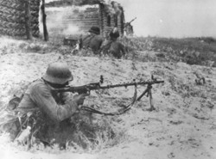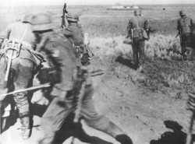войск.

**Далее история Сталинградской битвы была такова:**

19 ноября войска Юго-Западного фронта под командованием генерала Н.Ф. Ватутина и Донского фронта под командованием генерала К.К. Рокоссовского перешли в наступление. Им удалось окружить противника, несмотря на сопротивление. Также в ходе наступления было взято в плен пять и разгромлено семь вражеских дивизий. В течение недели с 23-го ноября усилия советских войск были направлены на укрепление блокады вокруг врага. С целью снятия этой блокады немецким командованием была сформирована группа армий «Дон» (командующий - генерал-фельдмаршал Манштейн), однако и она была разгромлена.

Уничтожение окруженной группировки вражеской армии было поручено войскам Донского фронта (командующий - генерал К.К. Рокоссовский). Так как немецкое командование отвергло ультиматум о прекращении сопротивления, советские войска перешли к уничтожению противника, что стало последним из основных этапов Сталинградской битвы. **2 февраля 1943 года** последняя вражеская группировка была ликвидирована, что и считается датой окончания битвы.

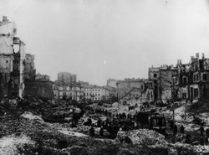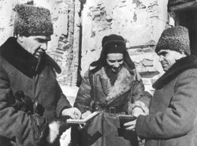

**Подвиг 33-х богатырей:**

**поединок против 70 немецких танков**

В дни Сталинградской битвы все фронты облетела весть о легендарной схватке тридцати трёх советских воинов с 70 фашистскими танками, которая произошла 24 августа 1942 года недалеко от хутора Малая Россошка близ Сталинграда.

33 советских бойца приняли неравный бой в окрестностях Сталинграда. За несколько часов в условиях острой нехватки боеприпасов и отсутствия связи с полком они смогли уничтожить 27 гитлеровских танков и около 150 немецких солдат. Отстоять занятую высоту бойцам удалось без единой потери. Их подвиг вошел в историю как подвиг "тридцати трех".

За совершенный подвиг бойцов наградили орденами и медалями. Известный писатель и публицист Илья Эренбург написал о них: "Тридцать три не дрогнули. Они уничтожали танки пулями, гранатами, бутылками. Они уничтожили двадцать семь танков. Еще раз русское сердце оказалось крепче железа. Если чужестранец нам скажет, что только чудо может спасти Сталинград, мы ответим: разве не чудо подвиг тридцати трех? Враг еще не знает, на что способен русский человек, когда он защищает свою землю".

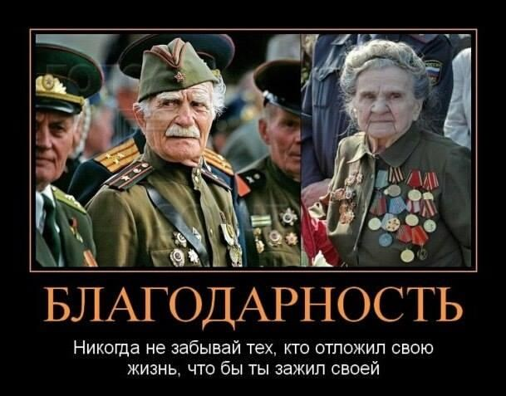

Корреспонденты 7 класса

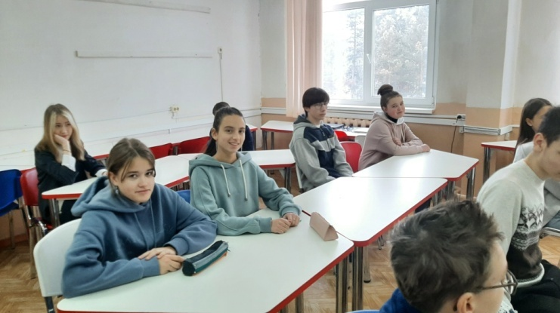**Всероссийская олимпиада школьников 2022.**

На муниципальном этапе ВОШ по истории в Таксимо

Всероссийская олимпиада школьников 2022 – одно из важнейших событий. Она отличается повышенной сложностью и нестандартностью заданий. Олимпиада школьников проводится по 24 предметам. В этом году школьный этап по всем предметам проходил на платформе «Сириус». В нашей школе 12 призеров. Поздравляем ребят и подготовивших их учителей!

*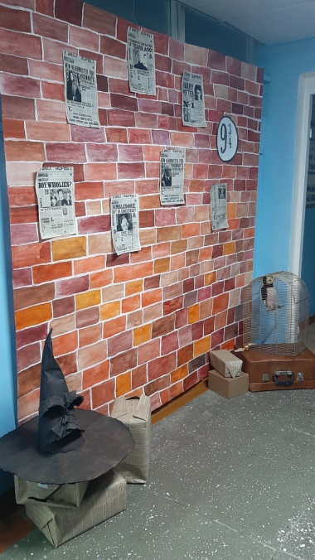Президент школьной страны Лиценко М.*

**Новый год.**

В этом году тема новогоднего праздника «Кинематограф». Учащиеся 8-11 класса украсили фойе школы согласно тематике и подготовили выступление. Наш класс украсил фойе по мотивам фильма «Гарри Потер». А выступление было по мотивам фильма « Шаг вперед».

*Корреспондент 10 класса Шаврова Н.*

**27 января — День полного освобождения Ленинграда от фашистской блокады.**

27 января 1944 года закончилась героическая оборона города на Неве, продолжавшаяся на протяжении 872 дней. Я  хочу рассказать о школах в блокадном Ленинграде. Они работали. Хотя, конечно, далеко не все.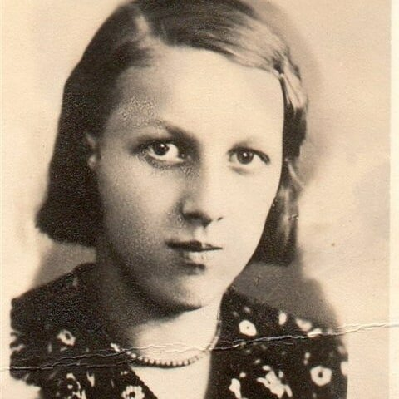1 сентября 1941 г. школы не открыли свои двери для учеников. Школы в большинстве своем переоборудуются в госпитали. Но уже в ноябре школы открылись

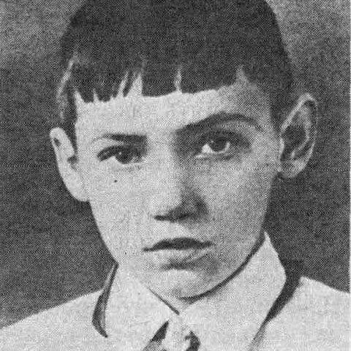 Из дневника Нелли Черненковой (3 ноября 1941 г*): «Сегодня в день моего шестнадцатилетия, встали с мамой в половину восьмого. К 9 часам пошла в школу. Из нашего класса осталось только 8 человек»*

Юрий Рябинкин (3-5 ноября 1941 г.): «*Понижены требования, из прежних преподавателей осталось только несколько. При школе столовка, суп без карточек – по 1 тарелке на человека, а все остальное по карточкам».*

Из школьной программы убрали все задачи с печеньками, яблоками, конфетами. Появились другие задачи: «На уроке математики можно ребятам дать задачу: На сколько дней их жизни хватит карточки, если вырезать у них, иждивенцев, в день по 50 граммов крупы?»  И еще особенность времени: школьники старались сбежать или прогулять урок немецкого языка.

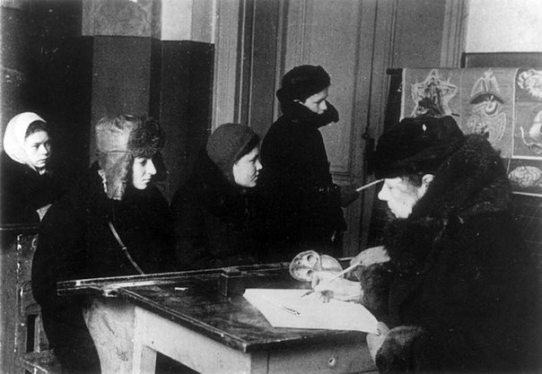Очень часто урок прерывался воздушной тревогой. Тогда обучение продолжали в бомбоубежище, поэтому и  планы уроков учителя подготавливали в двух вариантах: первый составлялся для занятия в школе, второй — на случай бомбёжки, когда нужно будет срочно выводить детей в бомбоубежище.

Урок продолжался 20-25 минут – больше не выдерживали ни учителя, ни школьники. Записей не вели, так как в неотапливаемых классах не только мерзли детские ручонки, но и замерзали чернила. Детей, продолжавших заниматься в суровую зиму 1941/42 годов, ленинградцы трогательно и с большим уважением называли «зимовщиками».

В январе 1942 года были организованы новогодние елки с подарками и сытным обедом. Одна из учениц писала: «6 января. Сегодня была елка, правда, я почти не слушала пьесы: все думала об обеде. Все жадно ели суп-лапшу, кашу, хлеб и желе и были очень довольны. Эта елка надолго останется в памяти».

В 1943 году уже были проведены олимпиады по различным предметам. Возврат к полноценному обучению начался в 1944—1945 годах.

*Учитель истории Рузиева Е.А.*

**Как и когда праздновали Новый год на Руси**

Славяне издревле большое внимание уделяли единству человека и природы. Это выражалось в том числе и в язычестве, когда люди замечали события природы и старались гармонизировать свою жизнь с главным богом – Родом. Новый год у славян отмечался 1 марта. И это абсолютно логичное событие, ведь 1 марта это день начала весны. Оживает природа, солнце начинает греть теплее, день удлиняется, можно приступать к полевым работам. Следовательно, начинается новый цикл жизни, а с ним и Новый год.



В древние времена практически у всех народов новый год начинался 1 марта. Это лишний раз подтверждает, что люди едины и имеют тесную связь с природой.

*историк Ключевский*.

Что касается календаря, который используется нами и сегодня, то в нем месяца в большей части своей ассоциируются с цифрами. Причем тут есть очень интересные закономерности. Например, Октябрь (от слова «Окта» или Восемь), Декабрь (от слова «Дека» или Десять). То есть даже сам календарь говорит о том, что Декабрь был изначально не 12-м месяцем в году, а 10-м. Вот и получается, что наши предки жили по правильному календарю (по нему же жили и другие народы). Именно поэтому история Нового года изначально у всех народов начиналась 1 марта (кстати, у современного Китай этот праздник очень приближен именно к этой дате).

**Перенос Нового года на 1 сентября**

В 1492 году Иван 3 издает указ, согласно которому празднование переносится на 1 сентября. Так начинается новая история Нового года в России. Этот указ был обусловлен тем, что на Руси уже давно было принято христианство и юлианский календарь. Этот календарь использовался и другими странами Европы, которые давно уже отмечали праздник 1 сентября. Соответственно России было необходимо ввести одинаковое летоисчисление со своими соседями.

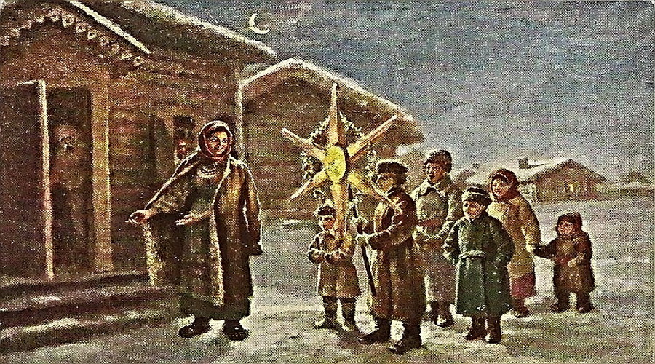

Примечательно, что формальный переход на празднование Нового года 1 сентября произошел сразу после принятия христианства. Но славяне крайне бережно подходят к своей истории и к своим традициям, поэтому, несмотря на внедрение юлианского календаря, люди продолжали праздновать Новый год 1 марта, как это делалась веками ранее. Интересно, что большой логики в начале года 1 сентября нет. Во многом поэтому славяне и не принимали эту дату.

**Перенос Нового года на 1 января**

В 1699 году Петр 1 издает указ, согласно которому новый 1700 год наступит не 1 сентября, а 1 января. Это указ известен под названием «О реформе календаря в России». Это был один из первых шагов русского царя после возвращения из Европы. Как известно Петр 1 был явный почитателем и подражателем всему, что делалось в Голландии и Англии. А поскольку там Новый год наступал уже 1 января – значит и в России нужно было сделать точно также. По традиции Петра навязывание нового праздника шло с большой жестокостью – наказать могли любого, кто ослушался бы приказа царя. Именно в это время впервые начинаются использоваться такие атрибуты Нового года, как:

* Салюты. Как известно Петр 1 лично запустил первый салют на праздник.
* Массовые застолья , которое так одобрял царь..

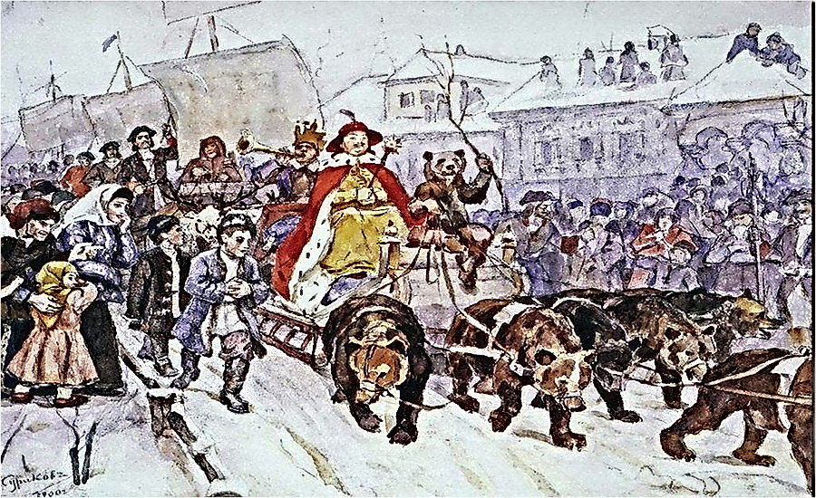

**Редколлегия 11 класса**

**79 лет назад была полностью снята блокада Ленинграда**

27 января - это особенная дата в истории нашей страны и в истории Великой Отечественной войны. В этот день исполняется 79 лет со дня полного снятия блокады Ленинграда, которая продолжалась 872 дня.

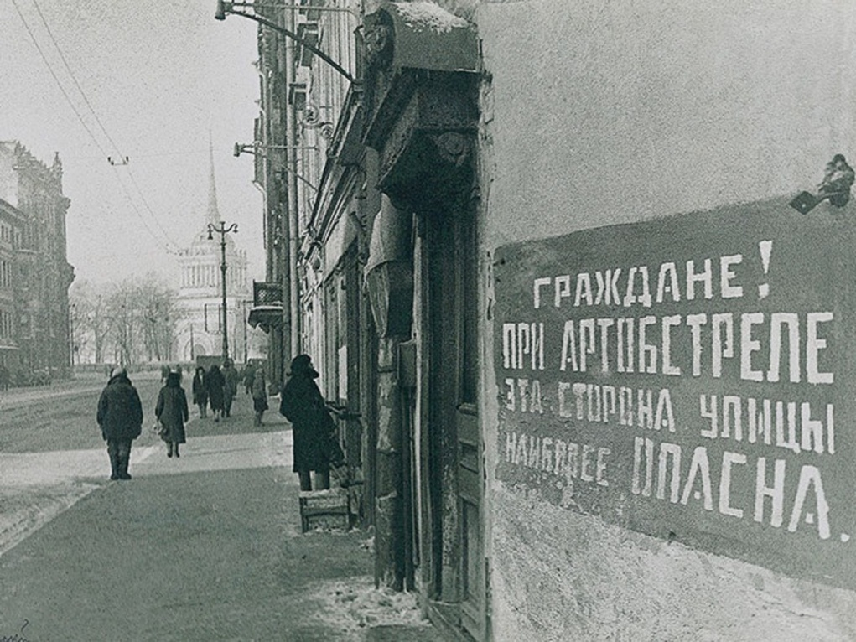

Ленинград — единственный в мировой истории город, который смог выдержать почти 900-дневное окружение. Более 600 тысяч человек умерло страшной голодной смертью в окруженном немецкими войсками городе, несколько сотен тысяч — в оккупированной нацистами области.

Кольцо блокады сомкнулось вокруг Ленинграда 8 сентября 1941 года. Гитлеровские планы не оставляли Ленинграду никакого будущего: германское руководство и лично Гитлер высказывали намерения сровнять город с землей. Такие же заявления звучали от руководства Финляндии — союзника Германии в военных действиях по блокаде Ленинграда.

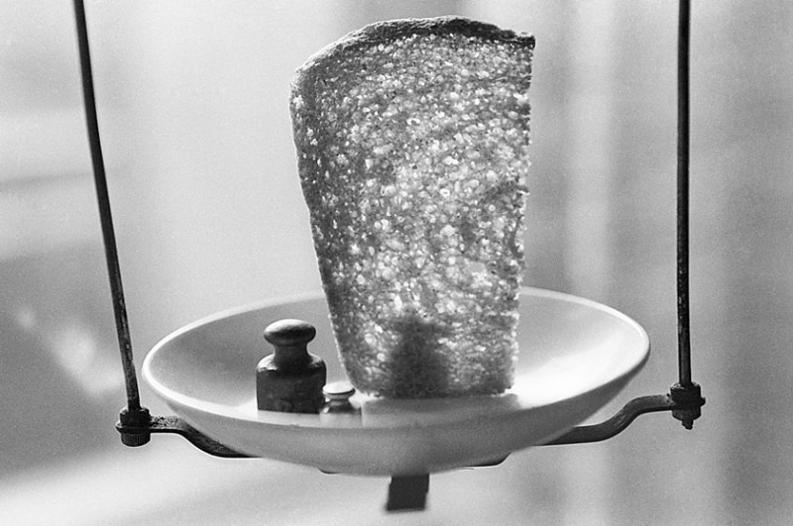

С 18 июля в городе была введена карточная система. Нормальную еду приходилось заменять суррогатами. Хлеб, который был почти единственным продуктом питания большинства блокадников, содержал до 40% примесей. Меню столовой Кировского завода состояло из котлет из свекольной ботвы, биточков из лебеды, шницелей из капустного листа, печенья из жмыха, соуса из дрожжей и супа из подорожника.

С ноября по декабрь 1941 года в день 125 грамм хлеба получало большинство ленинградцев, норма рабочего составляла 250 грамм, а солдатская пайка - 500 грамм. Весной 1942-го, как только появилась трава, жители города воспользовались ею для приготовления пищи, и за короткий срок растительности не осталось.

Связь осажденного города со страной проходила через Ладогу по «Дороге жизни» - единственной военно-стратегической транспортной магистралью, существовавшей с сентября 1941 по март 1943 года. По ней проходили эвакуация населения и промышленного оборудования из Ленинграда, доставка в город продовольствия, топлива, подкреплений, боеприпасов и вооружения. Всего за время функционирования магистрали по ней были эвакуированы около 1 млн 376 тысяч человек, перевезено 1 млн 615 тысяч тонн грузов.

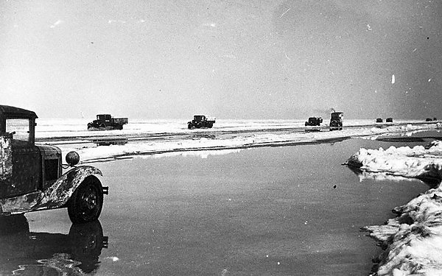

12 января 1943 года войска Волховского и Ленинградского фронтов при поддержке Балтийского флота приступили к операции под кодовым названием «Искра», цель которой состояла в разгроме группировки германских войск южнее Ладожского озера и восстановлении связи Ленинграда с Большой землей.

18 января 1943 года Красная Армия сумела прорвать блокаду Ленинграда и начать процесс снабжения города, и эвакуации голодающих детей, женщин. Но, к сожалению, далеко не всегда даже после прорыва блокады, была возможность снабжать горожан всем необходимым.

До полного снятия блокады городу предстояло продержаться ещё 374 дня, до 27 января 1944 года. Но этот день стал для ленинградцев и тех, кто оказался в кольце блокады вместе с горожанами, величайшей победой Красной Армии.

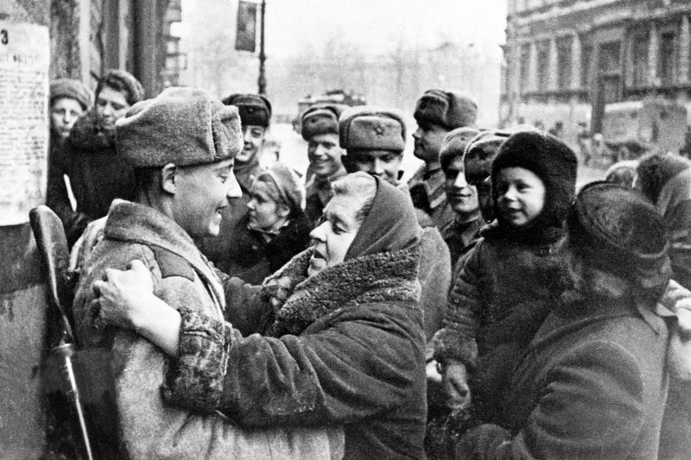

27 января 1944 года Ленинград был полностью освобожден. В честь одержанной победы в городе прогремел салют в 24 артиллерийских залпа из 324 орудий. Это был единственный за все годы Великой Отечественной войны салют 1-й степени, проведенный не в Москве.

Родина по достоинству оценила подвиг защитников Ленинграда. Более 350 тысяч солдат и офицеров Ленинградского фронта были представлены к различным орденам и медалям. 226 защитников города стали Героями Советского Союза. Медалью «За оборону Ленинграда» было награждено порядка 1,5 миллионов человек. За стойкость, мужество и невиданный героизм в дни блокады город 20 января 1945 года был награжден орденом Ленина, а 8 мая 1965 года получил почетное звание «Город-герой Ленинград».

**Редколлегия 11 класса**